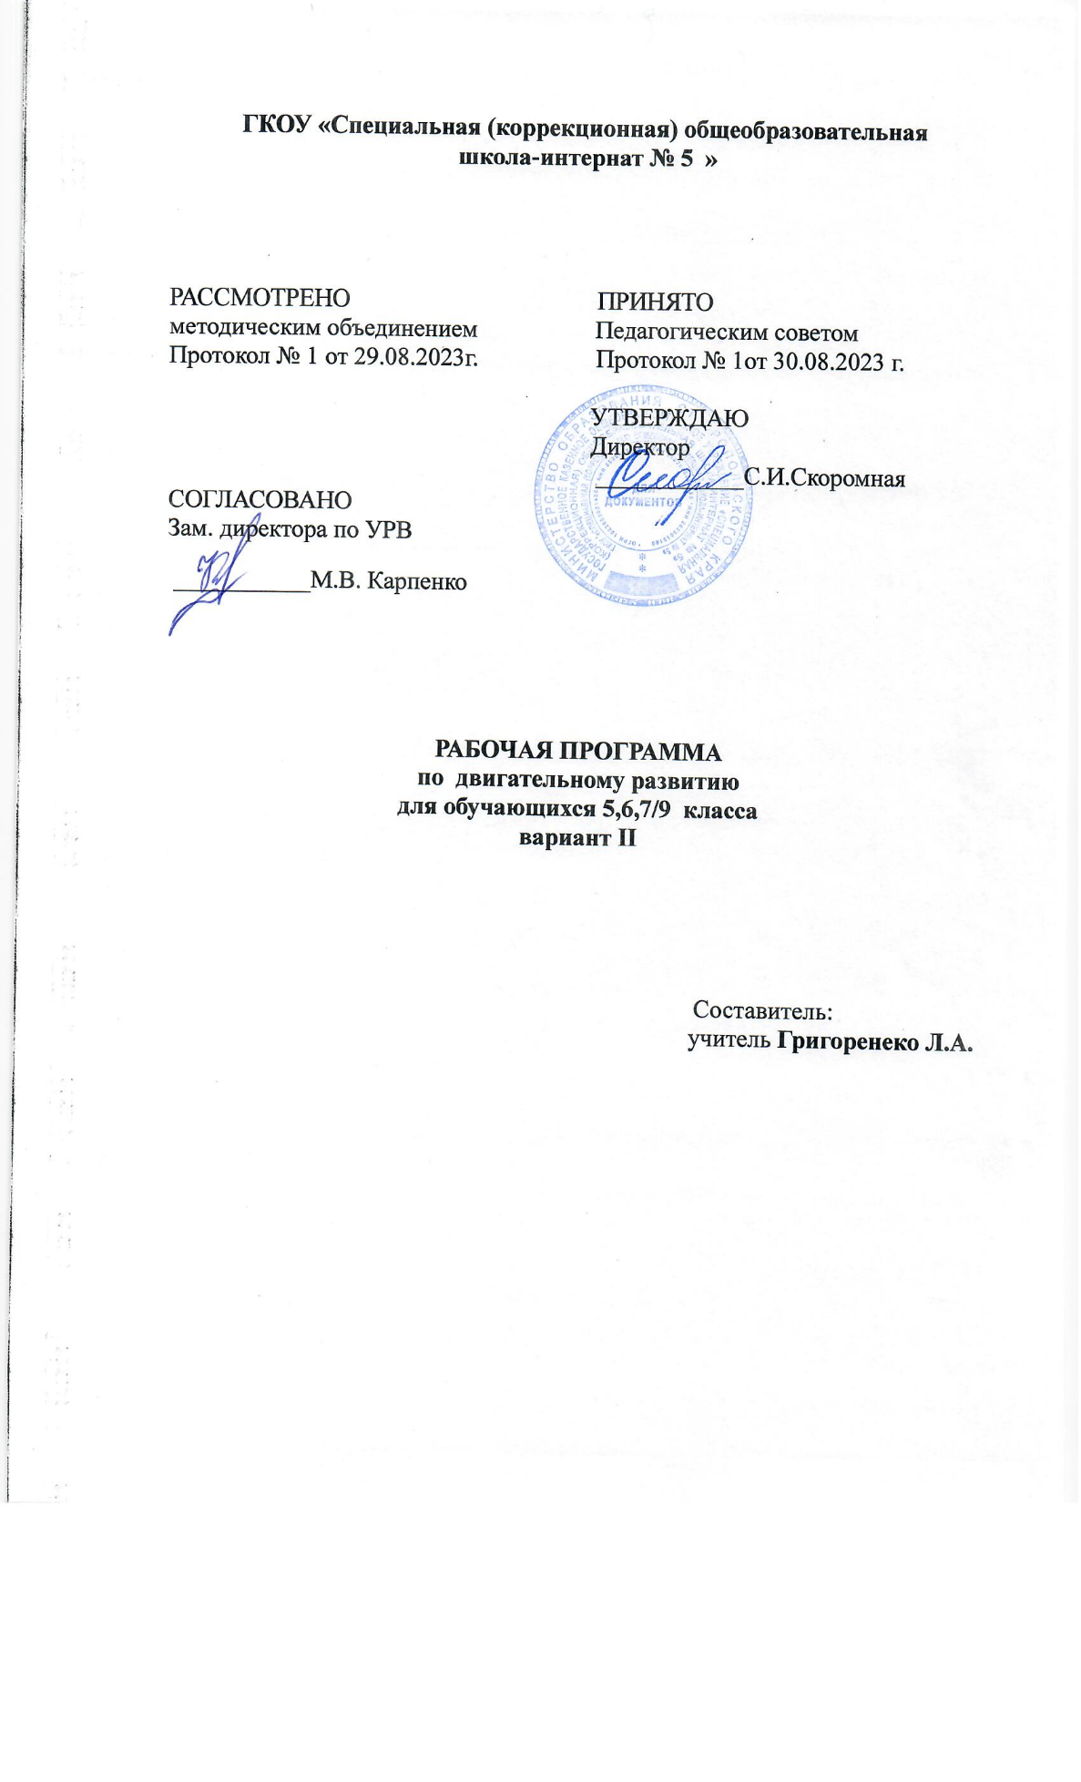

**ПОЯСНИТЕЛЬНАЯ ЗАПИСКА.**

«Программой образования учащихся с умеренной и тяжёлой умственной отсталостью» под редакцией Л. Б. Баряевой и Н. Н. Яковлевой (СПб, 2011);  
Программно-методическим материалом «Обучение детей с выраженным недоразвитием интеллекта» под редакцией профессора   
И.М. Бгажноковой (Москва, 2007).

* Федерального закона №273-ФЗ от 29.12.2012г. «Об образовании в Российской Федерации»
* Федерального государственного образовательного стандарта обучающихся с умственной отсталостью (интеллектуальными нарушениями), утвержденного приказом №1599 от 19.12.2014 г. Министерством образования и науки Российской Федерации.
* Федеральная адаптированная основная общеобразовательная программа обучающихся с умственной отсталостью (интеллектуальными нарушениями)

Утверждена приказом Министерства просвещения Российской Федерации от 24 ноября 2022г.

№1026

* Адаптированной основной общеобразовательной программ (далее ― АООП) образования обучающихся с умственной отсталостью (интеллектуальными нарушениями) вариант I или II
* Положения опорядкеразработки рабочей программы по учебному предмету, курсов, в ГКОУ «Специальная (коррекционная) общеобразовательная школа-интернат № 5»
* Учебный план ГКОУ «Специальная (коррекционная) общеобразовательная школа-интернат № 5»
* СанПиН 2.4.2.3286-15 "Санитарно-эпидемиологические требования к условиям и организации обучения и воспитания в организациях, осуществляющих образовательную деятельность по адаптированным основным общеобразовательным программам для обучающихся с ограниченными возможностями здоровья"(с изменениями на 27 октября 2020 года)

**Цель:** обогащение сенсомоторного опыта, поддержанию и развитие способности к движению и функциональному использованию двигательных навыков.  
**Задачи:**  
-мотивация двигательной активности;  
-поддержка и развитие имеющихся движений;  
-расширение диапазона движений и профилактика возможных нарушений;  
-освоение новых способов передвижения (включая передвижение с помощью технических средств реабилитации).

**Общая характеристика учебного предмета с учетом особенностей**

**его освоения для обучающихся с легкой умственной отсталостью.**

Двигательная активность является естественной потребностью человека. Развитие двигательных навыков необходимо для нормальной жизнедеятельности всех систем и функций человека (дыхание, работа сердечно-сосудистой системы и других внутренних органов). В ходе работы тело ребенка фиксируется в таких позах (горизонтальных, сидячих, вертикальных), которые снижают активность паталогических рефлексов, обеспечивая максимально комфортное положение ребенка в пространстве и возможность осуществления движений. Придание правильной позы и фиксация обеспечивается при помощи специального оборудования и вспомогательных приспособлений с соблюдением индивидуального режима. Обеспечение условий для придания и поддержания правильного положения тела создает благоприятные предпосылки для обучения ребенка самостоятельным движениям, действиям с предметами, элементарным операциям самообслуживания, способствует развитию познавательных процессов. Знания, умения, навыки, приобретаемые обучающимися в ходе освоения материала по математическим представлениям, необходимы им для ориентировки в окружающей действительности, т.е. во временных, количественных, пространственных отношениях, решении повседневных задач. При обучении учитывается неоднородность состава класса (группы) и осуществляется индивидуальный подход к учащимся.

**Формы организации** познавательной деятельности учащихся: индивидуальные, групповые, коллективные (фронтальные). Применяются следующие методы обучения: программа направлена на лечение заболеваний, профилактику их осложнений, на предупреждение обострений у школьников с нарушениями в развитии. Суть предложенной программы по двигательному развитию заключается в том, чтобы учесть все возможные подходы для компенсации, коррекции отклонений в физическом развитии школьника, чтобы приблизить его телесные, духовные, нравственные возможности к полноценной социокультурной жизни.  
Практическая полезность курса обусловлена тем, что предполагает формирование умений пользоваться полученными знаниями для решения соответствующих возрасту житейских задач. У детей с интеллектуальной недостаточностью не развита познавательная деятельность, все мыслительные операции (анализ, синтез, сравнения, обобщения), имеются значительные пробелы в элементарных знаниях. Они затрудняются самостоятельно использовать имеющиеся у них знания. Перенос полученных знаний и умений, их применение в несколько изменившихся условиях, самостоятельный анализ ситуации, выбор решения даже простых жизненных задач - все это составляет трудность для детей данной категории. Поэтому важно не только дать этим детям определенную сумму знаний, но и выработать у них умение действовать в конкретных жизненных ситуациях, придать знаниям бытовую, ситуационную приспособленность.

**Виды** **двигательной деятельности:**  
1.Коррекция и формирование правильной осанки.   
2.Формирование и укрепление мышечного корсета.  
3.Коррекция и развитие сенсорной системы.  
4.Развитие точности движений пространственной ориентировки.

**Место учебного предмета в учебном плане.**

На предмет «Двигательное развитие» в учебном плане отводится:

В 5,6,7/9 классе – 68 часов, из расчета 2 часа в неделю,

.

**Тематическое планирование по двигательному развитию на 2023-2024 учебный год,**

**класс**

|  |  |  |  |
| --- | --- | --- | --- |
| № | Название разделов. | Содержание. | Кол-во часов |
| 1 | Коррекция и формирование правильной осанки. | Профилактика нарушения осанки и плоскостопия; профилактика выполнения имитационных упражнений. Профилактика выполнения упражнений в вытяжении. планируется в соответствии с основными дидактическими требованиями: постепенное повышение нагрузки и переход в конце урока к успокоительным упражнениям; чередование различных видов упражнений, подбор упражнений, соответствующих возможностям учащихся. | 25 |
| 2 | Формирование и укрепление мышечного корсета. | Профилактика выполнения общеукрепляющих упражнений. Овладение пространственными ориентировками. Развитие подвижности в суставах. | 15 |
| 3 | Развитие точности движений пространственной ориентировки | Профилактика нарушения осанки и плоскостопия; Овладения пространственными ориентировками. | 16 |
| 4 | Коррекция и развитие сенсорной системы | Овладение упражнениями для развития тактильно-двигательного восприятия; Развитие зрительного анализатора; Овладения играми на совершенствование сенсорного развития | 11 |
| **Итого** |  |  | **68** |

**Результаты изучения курса «Двигательное развитие»**

**учащиеся должны уметь:**-подобрать форму одежды для занятий по ЛФК;   
-строится в колонну, равняться в затылок, размыкаться на вытянутые руки вперёд;   
-выполнять повороты по ориентирам;

 направленность взгляда (на говорящего взрослого, на задание):  
- выполнять инструкции педагога;  
- использовать по назначению учебные материалы;  
- выполнять действия по образцу и по подражанию.  
  
**учащиеся должны знать:**-правила поведения и передвижения по спортивному залу;   
-правила по технике безопасности и правила пользования спортивными снарядами и тренажёрами;   
-правила личной гигиены.

**Календарно-тематическое планирование уроков.**

**Двигательное развитие 5, 6, 7/9 класс.**

|  |  |  |  |
| --- | --- | --- | --- |
| № | Программное содержание | Количество часов | Дата |
| **I четверть.** | | | |
|  | Формирование знаний о положении тела при правильной осанке. Разучивание основных положений рук, ног, туловища, головы. Игра «Замри». |  |  |
|  | Знать какие части тела соприкасаются со стеной при правильной осанке.Игра «Мяч соседу», «Делай так, делай эдак». |  |  |
|  | Формирование правильной осанки у гимнастической стенки (пятки, икроножные мышцы, ягодицы, лопатки, затылок), под контролем учителя.  Игра «Делай так, делай эдак». |  |  |
|  | Знакомство с движениями, имитирующими ходьбу и бег животных.Игра «Мяч в кругу». |  |  |
|  | Упражнения на равновесие. Игра «Попади мячом в булаву». |  |  |
|  | Ходьба по гимнастической скамейке. Игра «Пятнашки елочкой». |  |  |
| 7-8 | Ходьба с предметом на голове. Игра «Китайские пятнашки». |  |  |
| **2 четверть.** | | | |
| 1 | Передача мяча в парах. Игра «Ловушка». |  |  |
| 2 | Ходьба по ориентирам. Игра «Змейка на четвереньках». |  |  |
| 3 | Принимать правильно положение головы, туловища, ног в различных и.п. стоя, сидя, лёжа на спине, на животе. Следить за правильным дыханием, вдох – через нос, выдох – через рот.Уметь выполнять упражнения для укрепления мышц глаз. |  |  |
| 4 | Упражнения для укрепления тазового пояса, бёдер, ног и рук. |  |  |
| 5 | Сгибание стопы.  Игра «Эстафета с мячами» быстрыми шагами. |  |  |
| 6 | Выполнять простейшие упражнения для развития кисти рук и пальцев |  |  |
|  | Упражнение для правильного дыхания с использованием звуковой гимнастики. |  |  |
|  | Упражнения, лежа на спине. Игра «Совушка». |  |  |
| **3 четверть.** | | | |
| 1 | Упражнения для профилактики и исправления плоскостопия. |  |  |
| 2 | Катание мячей ногами. |  |  |
| 3 | Ходьба на пятках, носках. |  |  |
| 4 | Малоподвижные игры. |  |  |
| 5 | Игры с бельевыми прищепками. |  |  |
| 6 | Игра «Кто за кем стоит». |  |  |
| 7 | Игра «Снежный ком» . |  |  |
| 8 | Ходьба быстрыми шагами. Эстафеты с мячами. |  |  |
|  | Упражнения в парах. Игра «Ручеёк». |  |  |
|  | Подбрасывание мяча вверх с последующей ловлей. Игра «Собачка». |  |  |
| **4 четверть.** | | | |
| 1-2 | Ведение мяча на месте, в движении. Игра «Ручеек».  Перебрасывание мяча из одной руки в другую. Игра «Кошка и мышки». |  |  |
| 3 | Массаж рук, ног, головы. Игра «Попади мячом в булаву». |  |  |
| 4 | Упражнения с обручами. Игра «Мяч соседу». |  |  |
| 5 | Складывание геометрических фигур из крышек. Игра «Кто быстрее соберёт». |  |  |
| 6 | Упражнение с гимнастическими палками. Эстафета с быстрым шагом |  |  |
| 7 | Упражнения с различными предметами. Малоподвижные игры |  |  |

**Учебно-методическое обеспечение программы**

1. Адаптированная основная общеобразовательная программа образования обучающихся с умственной отсталостью (интеллектуальными нарушениями);

2. Бгажнокова И.М. Программы специальных (коррекционных) образовательных учреждений VIII вида. 1-4 классы. М: Просвещение, 2013г.,

3. Программа образования обучающихся с умеренной и тяжелой умственной отсталостью, под редакцией Л.Б.Баряевой и Н.Н.Яковлевой

4. Федеральный государственный основной образовательный стандарт;

5. Интернет-ресурсы (по выбору учителя).

6. Федеральный Закон от28.02.2012 №11-ФЗ"О внесении изменений в Закон РФ"Об образовании" в части применения электронного обучения, дистанционных образовательных технологий".

7. Ястребцова Е. Н. О компетентностях новых интернет-возможностей и сетевых образовательных проектах[эл. ресурс]. – Реж. доступа: http://wiki-sibiriada. ru//index.php/

8. Дистанционные образовательные технологии: проектирование и реализация учебных курсов/ Лебедева М. Б., Агапонов С. П. и др./ Под общ. ред. М. Б. Лебедевой. – СПб.: БХВ-Петербург, 2010.

9. Инструкции по безопасному использованию компьютеров, инструкции по безопасному использованию электронной почты и защите компьютера от спама [Электронный ресурс]. – Режим доступа: http://www.content-filtering.ru

10. Цифровые образовательные ресурсы для использованияв учебном процессе с обучающимися с ОВЗ:

- единая коллекция цифровых образовательных ресурсов [www.school-collection.edu.ru](https://www.google.com/url?q=http://www.school-collection.edu.ru&sa=D&ust=1583056085698000)

- единое окно доступа к информационным ресурсам [http://window.edu.ru/](https://www.google.com/url?q=http://window.edu.ru/&sa=D&ust=1583056085699000)

- федеральный центр информационно-образовательных ресурсов [http://fcior.edu.ru/](https://www.google.com/url?q=http://fcior.edu.ru/&sa=D&ust=1583056085703000)

- образовательное видео <http://univertv.ru/>

- [http://www.1september.ru](http://www.1september.ru/) веб-сайт «Объединение педагогических изданий «Первое сентября»

- [http://rostok-cher.ru/obuchalochka](https://infourok.ru/go.html?href=http%3A%2F%2Frostok-cher.ru%2Fobuchalochka)

-  [https://chudo-udo.info/](https://infourok.ru/go.html?href=https%3A%2F%2Fchudo-udo.info%2F)детский развивающий сайт «Чудо-Юдо»

- [https://www.igraemsa.ru/](https://infourok.ru/go.html?href=https%3A%2F%2Fwww.igraemsa.ru%2F) онлайн платформа детских игр

- [http://www.defectolog.ru](https://infourok.ru/go.html?href=http%3A%2F%2Fwww.defectolog.ru%2F) развивающие игры детей с нарушениями речи, умственного, двигательного развития, поведения, задержкой развития.

-[http://stranamasterov.ru](http://stranamasterov.ru/)

-[http://www.rusedu.ru/member17917.html](https://multiurok.ru/all-goto/?url=http://www.rusedu.ru/member17917.html)

-[http://www.mtdesign.ru/archives/category/uroki-risovaniya-guashyu](https://multiurok.ru/all-goto/?url=http://www.mtdesign.ru/archives/category/uroki-risovaniya-guashyu)

**Материально-техническое оснащение:**

1. Интерактивная панель AST board 65.

2. Натуральные объекты, муляжи, макеты.

3. Дидактические игры.

4. Музыкальный центр.

5. Гимнастические коврики, скакалки, степ платформы, обручи, мячи.